Sistema Dedutivo de Dedução Natural

Este sistema dedutivo é bastante natural, pois reflete o raciocínio usado nas demonstrações informais em matemática ou em qualquer outro argumento lógico informal.
Para cada um dos símbolos lógicos existem duas regras, uma que introdução e outra de eliminação. As regras de introdução de conectivos inferem fórmulas cujo conectivo principal é aquele (por exemplo, a regra de introdução de ∧ infere uma fórmula cujo conectivo principal é ∧), já as de eliminação de um conectivo, partem de fórmulas com aquele conectivo.Vamos representar a regra "de α e β infira γ " por α , β
γ

Regras de inferência :

IP α
α

Introdução Eliminação

I∧ E∧
α, β α ∧ β α ∧ β
α ∧ β α β

I∨ E∨
α . β . [α] [β]
α ∨ β α ∨ β . .
. .
α ∨ β χ χ
χ

I¬ E_{¬1} E_{¬2}
[α] [α] ¬α, α [¬α]
. . β .
. . .
β ¬β α
¬α α

I → E→
[α] α → β, α
. β
.
β
α → β

I↔ E↔
α → β, β → α α ↔ β α ↔ β
α ↔ β α → β β → α

Chamamos de hipóteses (conclusões) da regra as fórmulas que ocorrem acima (abaixo) do travessão. Em algumas regras não temos simplesmente fórmulas acima do travessão, mas derivações, por exemplo, regras I → e I¬. Nestas regras, as fórmulas entre []’s são hipóteses usadas (localmente) naquelas derivações e não são consideradas como hipóteses das regras. Estas hipóteses entre parênteses são ditas "descarregadas".
Assim, na representação em forma de lista, uma prova de β a partir de um conjunto de premissas Γ é uma seqüência finita de fórmulas ρ1, ρ2, ρ3, ... , ρm tal que ρm é β e cada i=1…m, ρi∈Γ ou é obtido pela aplicação de uma regra de inferência a ρ_{j}'s com j<i.

Apesar de em um sistema dedutivo as regras de inferência terem um cunho essencialmente formal, podemos dar uma explicação semântica de seu uso. Assim, a regra I∧ significa que se temos duas fórmulas α e β, isto é, se α e β valem sua conjunção α ∧ β também vale. A regra I¬ reflete o raciocínio que fazemos nas provas de redução ao absurdo: se supondo α, chegamos a um absurdo (β e ¬β para algum β) então devemos ter ¬α. A regra IP ( introdução de premissas) diz que supondo α podemos inferir α.
As estratégias usadas para a obtenção das derivações não são indicadas nas derivações. A obtenção das derivações em geral é guiada pela aplicação da regra de introdução do conectivo principal das fórmulas a serem derivadas ao longo da derivação, e desta forma as derivações são obtidas de trás para frente, como será ilustrado nos exemplos ao longo desta seção.

Como as regras são usadas sucessivamente numa derivação e algumas fórmulas são usadas temporariamente como hipóteses para a aplicação de uma regra, numa representação linear de uma derivação o conceito de escôpo das hipóteses se torna útil, no sentido de que uma hipótese só pode ser usada dentro de seu escôpo. Podemos usar identação de fórmulas dentro de uma derivação para indicar em que escôpo elas estão sendo derivadas, isto é, de quais hipóteses elas dependem.

Exemplos de derivações:
1. Derive A → ¬ D a partir das premissas A → B ∨ C , A → ¬ B e C → ¬ D por dedução natural.

1. A → B ∨ C IP
2. A → ¬ B IP
3. C → ¬ D IP
4. [A] ( para I →)
5. B ∨ C 1,4 E→
6. [B] (hipótese usada para E∨)
7. ¬ B 2,4 E →
8. ¬ D 6,7 E_{¬1}
9. [C] (para E ∨)
10. ¬ D 3,9 E→
11. ¬ D 6-7 e 9-10 E ∨
12. A → ¬ D 4-8 I →

Observe que como a fórmula a ser derivada, A → ¬ D, é um condicional, esta poderá ser obtida pela aplicação de I→. Então o problema original se reduz a derivar ¬ D a partir de das premissas originais, A → B ∨ C , A → ¬ B, C → ¬ D acrescidas da premissa A . Na derivação que obtemos no exemplo a fórmula ¬ D foi obtida a partir das premissas diretamente, mas tambem poderia ter sido obtida guiada por seu conectivbo, isto é, por aplicação da regra I¬.
Outra forma de representarmos a relação de dependência entre as fórmulas de uma derivação e as hipóteses das quais elas dependem é listar explicitamente as hipóteses, i. e. em cada linha, entre {}’, listamos os números das hipóteses das quais a fórmula da linha depende. Abaixo representamos a derivação dada anteriormente explicitando as hipóteses de cada linha.

{1} 1. A → B ∨ C IP
{2} 2. A → ¬ B IP
{3} 3. C → ¬ D IP
{4} 4. [A] (para I →)
{1,4} 5. B ∨ C 1,4E →
{6} 6. [B] (para E ∨)
{2,4} 7. ¬ B 2,4 E →
{2,4,6} 8. ¬ D 6,7 E_{¬1}
{9} 9. [C] (para E ∨)
{3,9} 10. ¬ D 3,9 T
{1,2,3,4} 11. ¬ D 6-7 e 9-10 E ∨
{1,2,3} 12. A → ¬ D 4-11 I →

Note que ao descarregarmos as hipótese das linhas 6 e 7, na lista das hipóteses da linha 8 fizemos a união do conjuntos das hipóteses das linhas 10, 8 e 5, eliminando as hipóteses da linha 6 e 9. Também ao eliminarmos a hipótese da linha 4 para obtermos as hipótese da linha 12, mantivemos as hipóteses da linha 11 menos as da linha 4.

2. Obtenha ¬E a partir de {A → (B→ C ), C→ ¬ D, ¬ D→ ¬ E, A ∧ B } por dedução natural (vamos representar as hipóteses e fazer a identação das fórmulas).

{1} 1. Α → (Β → C ) IP
{2} 2. C→ ¬ D IP
{3} 3. ¬ D→ ¬ E IP
{4 } 4. A∧B IP
{5 } 5. [E] (para I¬)
{4} 6. A 4 E∧
{1,4} 7. Β→ C 1,7 E →
{4} 8. Β 4 E∧
{1,4} 9. C 1,7
{1,4,2} 10. ¬D 3,2 E →
{1,4,2,3} 11. ¬E 5,3 E →
{1, 2, 3, 4, 5} 12. E∧¬ E 11,5 I∧
{1,2,3,4} 13. ¬ E 3-12 I¬

As derivações também podem ser representadas em forma de árvore, para tal usaremos a seguinte notação:
- D para indicar uma derivação de α
α

- η para indicar uma derivação de α usando η como uma das hipóteses.
D
α

- se D, então D é uma derivação com uma regra de inferência aplicada a α
α α
β

- se η, então [η] é uma derivação de β com hipótese η descarregada.
D D
α α
β

Exemplo

(1) [α ∧ β] (1) [α ∧ β]
(E∧) (E∧)
α β
(I∧)
β ∧ α
(I →)
- α ∧ β → β ∧ α

é a derivação
1. [ α ∧ β ] Hipótese para uso da I →
2. α 1 E∧
3. β 1 E∧
4. β ∧ α 2,3 I∧
5. α ∧ β →β ∧ α 1I → (hipótese 1 descarregada)
em forma de árvore.

2) Derivar α → ( ¬ α → χ) usando dedução natural

Em forma de árvore:
(1) [α] (2) [¬α]
(E¬)
χ
(2) (I →)
¬α → χ
(1) (I →)
α → (¬α → χ)

3) |-- α →¬¬α
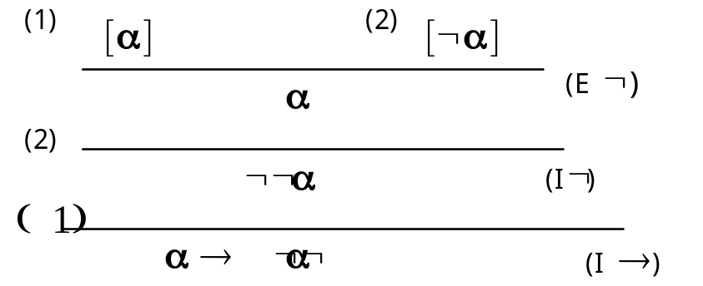

4) |-¬¬α → α
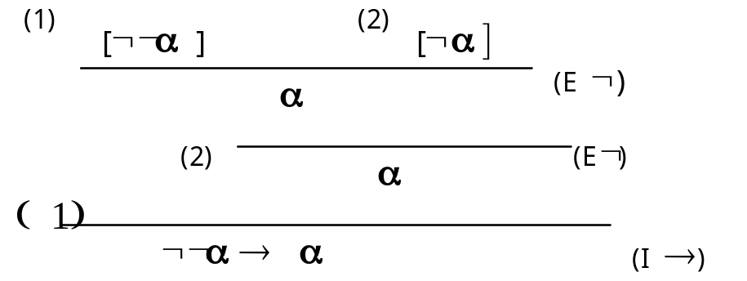

5)|- ¬ (α ∨ β)→ ¬ α ∧ ¬ β
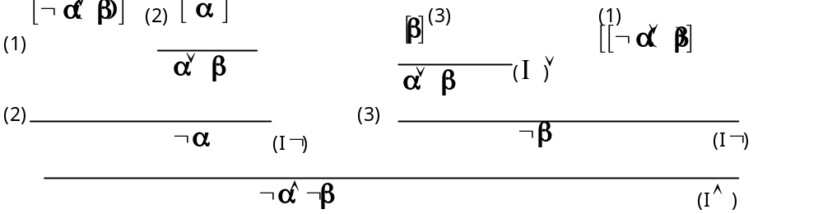
Exercícios

- ¬α ∨ α
- (¬α → β) → (α ∨ β)
- ¬(α ∧ β) → ¬α ∨ ¬β
- ¬α ∨ ¬β → ¬(α ∧ β)

Para derivar fórmula da forma:
- α ∧ β : prove α e prove β e use I∧ para obter α ∧ β;
- α → β : tome α como premissa adicional , prove β e use I→;
- α ∨ β:
- tome ¬ α como premissa e derive β; usando I→ derive ¬ α → β e mostre ¬ α → β|- α ∨ β;
- alternativamente, prove α ou prove β e use a regra I∨ ( esta estratégia é muito pouca usada, pois podemos ter α∨ β sem termos nenhum dos dois em particular);
- α ↔ β : prove α → β e prove β→ α e use I↔;
- ¬α : tome α como premissa adicional, tente provar uma fórmula da forma β∧¬β e use I¬;
- se nenhum dos procedimentos acima funcionar, tente provar usando E¬'s.

A seguir vamos mostrar que o sistema dedutivo de dedução natural é correto e completo. Para tal vamos formalizar mais os conceitos de provas.

Definição
O conjunto de derivações do sistema de dedução natural é o conjunto X gerado a partir das árvores de derivação unitárias pelas funções geradoras I∧, E∧, I →, E→, I ¬, E_{¬1}, E_{¬2}, I↔, E↔, I∨, E∨, isto é,

1. Para cada fórmula α, a árvore unitária α pertence a X;

I∧: Se D e D' pertencem a X então D D' pertence a X;
α β α β
α ∧ β
E∧: Se D pertence a X, então D e D' pertencem a X;
α ∧ β α ∧ β α ∧ β
α β
I →: Se η pertence a X, então [η] pertence a X;
D D
α α
η→α

E→: Se D e D' pertencem a X, então D D’ pertence a X;
η η→α η η→α
α

I ¬: Se α e α , pertencem a X então [α] [α] pertence a X;
D D' D D'
β ¬β β ¬β
¬α

E_{¬1}: Se ¬α pertence a X, então [¬α ] pertence a X;
D D
α α
α

E_{¬2}: Se D pertence a X, então para qualquer χ, D pertence a X;
β ∧¬β β ∧¬β
- χ

I↔: Se D e D' pertencem a X, então D D' pertence a X; η→α α→η η→α α→η
α↔η

Notação
Se Γ é um conjunto de fórmulas e α é uma fórmula, usamos Γ |-- α para indicar que existe uma derivação onde todas as hipóteses (não descarregadas) estão em Γ.
Se Γ é o conjunto vazio, dizemos que α é um teorema (|-- α )

Princípio de indução em X :.
Seja A uma propriedade sobre derivações e S = { D ∈ X / D tem propriedade A}. Se as árvores unitárias estão em S e se S é fechado sob a aplicação das funções geradoras, então S=X, i.e., todas as derivações têm a propriedade A.

Teorema (corretude do cálculo proposicional)
Se Γ |- α então Γ |= α

Demonstração
Vamos mostrar, usando o princípio de indução em derivações, que para qualquer árvore de derivação em X, se as hipótese estão contidas em um conjunto Γ, então Γ |= α

Seja S o conjunto das árvores de derivação em X para as quais o resultado vale.
BASE: Mostrar que árvore unitária α ∈ S
Como a árvore é unitária, a única premissa usada na derivação é α. Supondo que α ∈ Γ, então trivialmente temos Γ|= α.
Logo, a árvore α ∈ S.

Mostrar que S é fechado sob as funções geradores de X.
Ilustraremos com os os casos I∧, E∧ e I →:
- I∧
Supondo que D e D' pertencem a S, mostrar que D D' pertence a S. α β α β
α ∧ β
Supor que as premissas de D D' estão em Γ.
α β
α ∧ β

Como as premissas de D ⊆ Γ= premissas de D D' , então Γ |= α, por h.i.

α α β
α ∧ β

Como as premissas de D ⊆ Γ= premissas de D D' , então Γ |= β, por h.i.

β α β
α ∧ β
Logo Γ |= α ∧ β, isto é D D' pertence a S.
α β
α ∧ β
- E∧
Supondo que D pertence a S, mostrar que D e D pertencem a S.
α ∧ β α ∧ β α ∧ β α β
Supor que as premissas de D e as de D estão em Γ.
α ∧ β α ∧ β
α β

Mas como premissas de D = premissas de D = premissas de D α ∧ β α ∧ β α ∧ β

α β

temos, por hipótese de indução, Γ |= α ∧ β. Assim, Γ |= α e Γ |= β, isto é,
D e D estão em S.
α ∧ β α ∧ β
α β

c) I →
Supondo que η pertence a S, mostrar [η] pertence a S.
D D
α α
η→α

Suponha que as premissas de [η] estão em Γ e que Γ|≠ η→α.
D
α
η→α
Então, existe uma atribuição de valores v que satisfaz a Γe dá valor F a η→α, isto é η toma valor T e α toma valor F.(*)

Note que:
- Γ∪ {η} contem todas as premissas de η , assim por h.i, Γ∪{ η }|= α .
D
α
- v satisfaz Γ∪ η , logo α toma valor T , contradizendo (*).
Portanto Γ|= η→α .
♥
Em geral o teorema da corretude é usado para determinarmos de forma não exaustiva que um conjunto Γé insatisfatível. Note que o conjunto é insatisfatível se e só se nenhuma atribuição de valores T/F o satisfaz. Assim, se o conjunto for infinito ou mesmo finito com muitas fórmulas, para verificar se ele é insatisfatível teríamos que examinar todas as atribuições possíveis, o que seria impossível caso o conjunto fosse infinito, e por demais ineficiente se o conjunto fosse finito, mas com muitas fórmulas. Porém, com o teorema da corretude, ao encontramos uma prova de uma fórmula β∧¬β a partir de Γ, temos que Γ|= β∧¬β, e portanto, a resposta que Γ é insatisfatível ( não poderia haver uma atribuição satisfazendo Γ, pois esta , se houvesse, teria que satisfazer β∧¬β, o que é impossível ).
Da mesma forma, para determinarmos se um conjunto Γ é consistente, pela definição , teríamos que mostrar que Γ |-/- α ∧ ¬α para nenhuma fórmula α ( na realidade basta para algum α, por que?). Mas como poderiámos mostrar que não existe uma prova para α ∧ ¬α ? Não basta não sabermos como fazê-lo, teríamos que argumentar que é impossível alguém provar α ∧ ¬α a partir de Γ. Mas, podemos achar uma atribuição de valores que satisfaça Γ, isto é, mostramos que Γ é satisfatível. Desta forma, como Γ é satisfatível, Γ |≠ α ∧ ¬α, para nenhum α, logo, pelo teorema da corretude Γ |-/- α ∧ ¬α para nenhuma fórmula α.

Exercícios
Considere os conjuntos de premissas
1. "Se João matou Ricardo então ele vai ser condenado. João não matou Ricardo, mas mesmo assim João vai ser condenado".
2. A → (B →C), B ∧¬C, A
Verifique se são consistentes ou inconsistentes.

Existe uma estreita relação entre a tabela de verdade de uma fórmula α e derivações da fórmula α ou de sua negação ¬α. A cada linha da tabela corresponde uma derivação, de α ( se o valor de α correspondente à linha for T ) ou de ¬α ( se o valor de α correspondente à linha for F). Esta afirmativa é garantida pelo lema abaixo, mas antes vamos ilustrar o resultado através de um exemplo.
Considere a tabela da fórmula α=A→ (¬ B→ C)

A B C α A' B' C' α’
T T T T A B C A→ (¬B→ C)
T T F T A B ¬C A→ (¬B→ C)
T F T T A ¬B C A→ (¬B→ C)
T F F F A ¬B ¬C ¬(A→ (¬ B→ C))
F T T T ¬A B C A→ (¬B→ C)
F T F T ¬A B ¬ C (A→ (¬B→ C))
F F T T ¬A ¬ B C A→ (¬B→ C)
F F F T ¬A ¬B ¬ C ¬(A→ (¬B→ C))

Da linha 2 temos que: A, B, ¬ C |- α
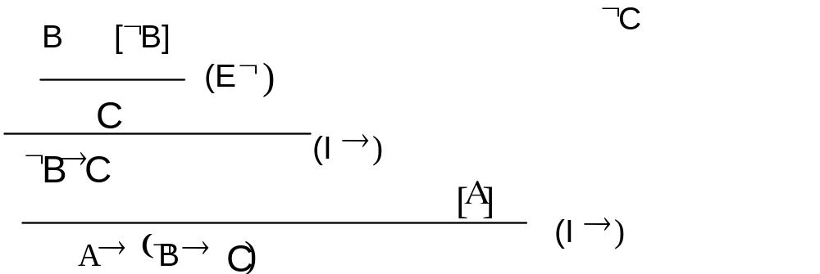

Da linha 4 temos que : A, ¬B, ¬C |- ¬α
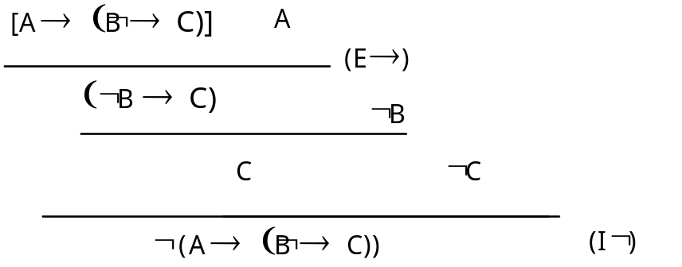

Em geral temos:
Lema
Seja A₁,A₂,…,A_{n} uma ordenação dos símbolos proposicionais que ocorrem numa fórmula α. Para cada uma das atribuições v da tabela de verdade de α defina, Γ_{v} o conjunto consistindo dos literais A'₁,A'₂,…,A'_{n} tal que, para cada i=1…n:
Ai'=Ai se v(Ai)=T
Ai'=¬Ai se v(Ai)=F.
Defina α _{v} tal que
α _{v} = α, se v(α) =T
α _{v} = ¬ α, se v(α) =F.
Tem-se que Γ_{v} |- α _{v}

Prova (por indução na estrutura de α)
Defina S ={ α/ se v é uma atribuição, Γ_{v} e α _{v} definidos como acima então Γ_{v} |- α _{v} }.

Base: Mostrar que S⊇ conjunto das letras sentenciais
Tome α = A₁
Se v(A₁)= T então A₁'=A₁ e α _{v} = α . Neste caso, Γ_{v}={A₁'}|- α _{v}, já que A₁|- A₁.
Se v(A₁ )= F então A₁'=¬ A₁ e α _{v} =¬ α . Neste caso, Γ_{v} ={A₁'}|- α _{v} , já que ¬A₁ |- ¬A₁ .
Logo α ∈S.

Mostrar que S é fechado pelas funçõees geradoras.
1. S é fechado sob f¬
Hipótese de indução: supor β∈S.
Mostrar Γ_{v} |- (¬ β) _{v} .
Note que as letras que ocorrem em ¬ β são as mesmas que ocorrem em β.
Se v(¬ β) =T, temos (¬ β)_{v} = (¬ β) . Como v(β) = F, β _{v} = ¬ β.
Por hipótese de indução, Γ_{v}|- β_{v} (=¬ β =(¬ β)_{v} )
Se v(¬ β) =F , (¬ β)_{v}= ¬¬ β . Como v(β) = T, β_{v} = β.
Por hipótese de indução, Γ_{v} |- β _{v}, (= β).
Como β |- ¬¬ β, temos Γ_{v} |- (¬ β) _{v} .
Logo ¬ β∈S .

2. S é fechado sob f→
Hipótese de indução: supor β∈S e χ∈S.
Mostrar Γ_{v}|- (β →χ)_{v} .
Note que o conjunto das letras que ocorrem em (β →χ) contem o conjunto das letras que ocorrem em β e o conjunto das letras que ocorrem em χ.
Se v(β →χ) =T, então (β →χ)_{v} =β →χ e v(β) = F ou v(χ) = T.
No caso v(χ) = T, por hipótese de indução temos Χ _{v} |- χ onde Χ _{v} (Χ _{v} ⊆ Γ_{v}) é o conjunto dos literais definidos a partir das letras que ocorrem em χ conforme v. Logo Γ|- χ_{v} (=χ )(*). Mas χ|- β →χ ( verificar).
Logo Γ_{v} |- (β →χ)_{v} (= β →χ).
No caso v(β) = F, por hipótese de indução temos Β _{v} |- (β)_{v} onde Β _{v} (Β _{v} ⊆ Γ_{v}) é o conjunto dos literais definidos a partir das letras que ocorrem em β conforme v. Logo Γ|- (β)_{v} (=¬ β)(*). Mas ¬ β |- β →χ ( verificar).
Logo Γ_{v} |- (β →χ)_{v} (=β →χ).

Se v(β →χ) =F, então (β →χ)_{v} =¬(β →χ) e v(β) = T e v(χ) = F.
Como v(β) = T, β _{v} = β e por hipótese de indução, Β _{v} |- (β)_{v}, onde (Β _{v} é como acima).
Logo Γ_{v} |- (β)_{v} ( = β' ). (*)
Como v(χ) = F, e por hipótese de indução, Χ _{v} |- χ _{v}, onde Χ _{v} é como acima.
Logo Γ_{v}|- χ _{v} ( = ¬ χ).
Assim, Γ_{v}|- β ∧¬ χ. Mas, β ∧¬ χ|- ¬ (β → χ) (= (β → χ) _{v} ) (verificar).
Logo, β →χ∈S .

Para os demais casos procede - se anàlogamente.
♥
[Obs. (*) usa a propriedade da monotonicidade do Cálculo proposicional:
" Se Π |- α e Π ⊆Γ então Γ |- α " ]

Teorema da Completude
"Se Γ |= α então Γ|- α."

Vamos considerar dois casos do teorema de completude, o caso especial, quando Γ é vazio (se |= α então|- α), onde usamos o lema acima na demonstração, e o caso geral.

Prova do caso especial doTeorema da Completude ("Se |= α então |- α" )

Note que |= α significa que a tabela verdade de α tem valor T em todas as linhas. Logo, para cada uma das atribuições v da tabela de verdade de α temos α_{v} = α, usando a notação do lema anterior.
Seja A₁,A₂,…,A_{n} uma ordenação dos símbolos proposicionais que ocorrem em α.
A cada atribuição v de valores a A₁,A₂, .. A_{n} temos Γ_{v} ={A₁',A₂', .. A_{n}' }|- α pelo lema anterior.
Considere as 2 linhas da tabela verdade que atribuem respectivamente os valores T e F a An , e dão os mesmos para A₁,A₂, .. A_{n-1}. Pelo lema anterior temos A₁',A₂',…,A_{n} |- α e A₁',A₂',…,¬An |- α. Donde podemos obter
A₁',A₂',…,A_{n- 1} |- α (por que?).
Considere as 2 linhas da tabela verdade que atribuem respectivamente os valores T e F a An-1, congelando-se os valores de A1',A₂', .. An-₂' e dão T a A_{n}. Pelo lema anterior temos A₁',A₂', .. An-₂',A_{n-1}, A_{n} |- α e A₁',A₂', .. An-2',¬An-1, A_{n} |- α. Donde podemos obter A₁',A₂', .. An-2'A_{n} |- α. (1)
Considerando as 2 linhas da tabela verdade que atribuem respectivamente os valores T e F a An-1, congelando-se os valores de A1',A₂', .. An-₂'e dão o valor F a A_{n} temos pelo lema anterior A₁',A₂', .. An-₂',A_{n-1}, ¬A_{n} |- α e A₁',A₂', .. An-2',¬An-1, ¬A_{n} |- α. Donde podemos obter A₁',A₂', .. An-2', ¬A_{n} |- α.(2)
De (1) e (2), temos A₁',A₂', .. An-₂' |- α.
Repetindo o mesmo tipo de argumento congelando os valores de
A₁',A₂', .. A_{n-3}' tem-se A₁',A₂', .. A_{n-3}'|- α.
Repetindo a mesma argumentação n-3 vezes obtemos |- α.
♥

Para provarmos o caso geral do teorema da completude argumentaremos de forma contrapositiva, isto é, vamos mostrar que se Γ |-/- α então Γ |≠ α.
Para tal usaremos resultados das seguintes proposições.

Proposição 1
As três condições abaixo são equivalentes:
i) Γ é consistente.
ii) Não existe fórmula a tal que Γ|- α e Γ |- ¬ α.
iii) Existe pelo menos uma fórmula α tal que Γ |-/- α.

Proposição 2
Se existe uma atribuição de valores que satisfaz Γ, então Γ é consistente.

Proposição 3
i) Se Γ ∪ α é inconsistente, então Γ |-- ¬ α.
ii) Se Γ ∪ ¬ α é inconsistente, então Γ |-- α.
As demonstrações das proposicições acima ficam como exercício para o leitor.

Definição 4
Um conjunto Γé maximal consistente, se :
1− Γ é consistente
e
2− não existe Γ' consistente tal que Γ ⊂ Γ' (i.e., se Γ ⊆ Γ' e Γ' é consistente, então Γ = Γ').

Exemplo:
Dada uma atribuição de valores verdade v , Γ= {α / v(α) = T} é maximal consistente.

Proposição 5
Se Γ é consistente, então existe um Γ', maximal consistente, tal que Γ ⊆ Γ'.

Demonstração
Note que existe um número contável (infinito) de fórmulas: α₁,α₂,...α_{n},...
Defina
Γ₀ = Γ
Γ_{i+1} = Γ_{i} ∪ {α_{i}}, se Γ_{i} ∪ {α_{i}} é consistente
= Γ_{i} , caso contrário.
Γ' = ∪ {Γ_{i} / i∈N } é maximal consistente.
Este resultado decorrer dos seguintes fatos:
- Γ_{i} é consistente, para todo i
- Γ' é consistente. ♥

Se Γ maximal consistente, então Γ é fechado sob derivabilidade, isto é Γ |-- α se e só se α ∈ Γ.

Proposição 7
Se Γ maximal consistente, então para todo α, ou α ∈ Γ ou ¬ α ∈ Γ .

Corolário
i) α ∈ Γ se e só se ¬ α ∉ Γ.
ii) ¬α ∈ Γ se e só se α ∉ Γ.

Proposição 8
Se Γ consistente, então existe uma atribuição de valores que satisfaz a Γ.

Demonstração
Estenda Γ a um conjunto maximal consistente Γ'( pela proposição 5).
Defina v, tal que v(P) = T, se P ∈ Γ' e v(P) = F, se P ∉ Γ'.
Agora, usando indução no tamanho das fórmulas, temos v(α) =T se e só se α ∈ Γ'.
♥
Corolário
Γ |-/- α se e só se existe uma atribuição de valores que satisfaz Γ e dá a α o valor F.
Demonstração
Se Γ |-/- α então, pela proposição 3, Γ ∪¬α é consistente. Logo existe uma atribuição v que satisfaz Γ ∪ ¬α ( pela proposição8), isto é, v satisfaz Γ e v(¬α) = T, logo v( α) = F
♥

O caso geral do Teorema da Completude ( “Se Γ |= α então Γ |-- α ” ) segue imediatamente do corolário, pois
se Γ |−/− α então existe uma atribuição de valores que satisfaz Γe dá a α o valor F, pelo corolário, isto é, Γ |≠ α.

